

**ПРАВИЛА ИСПОЛЬЗОВАНИЯ**

# 1.НЕ ИЗМЕНЯЙТЕ И НЕ УДАЛЯЙТЕ ФАЙЛЫ, ВАЖНЫЕ ДЛЯ Решариума!

Каждый файл очень важен для Решариума! Если Вы удалите картинку логотипа Решариума, то выйдет следующее: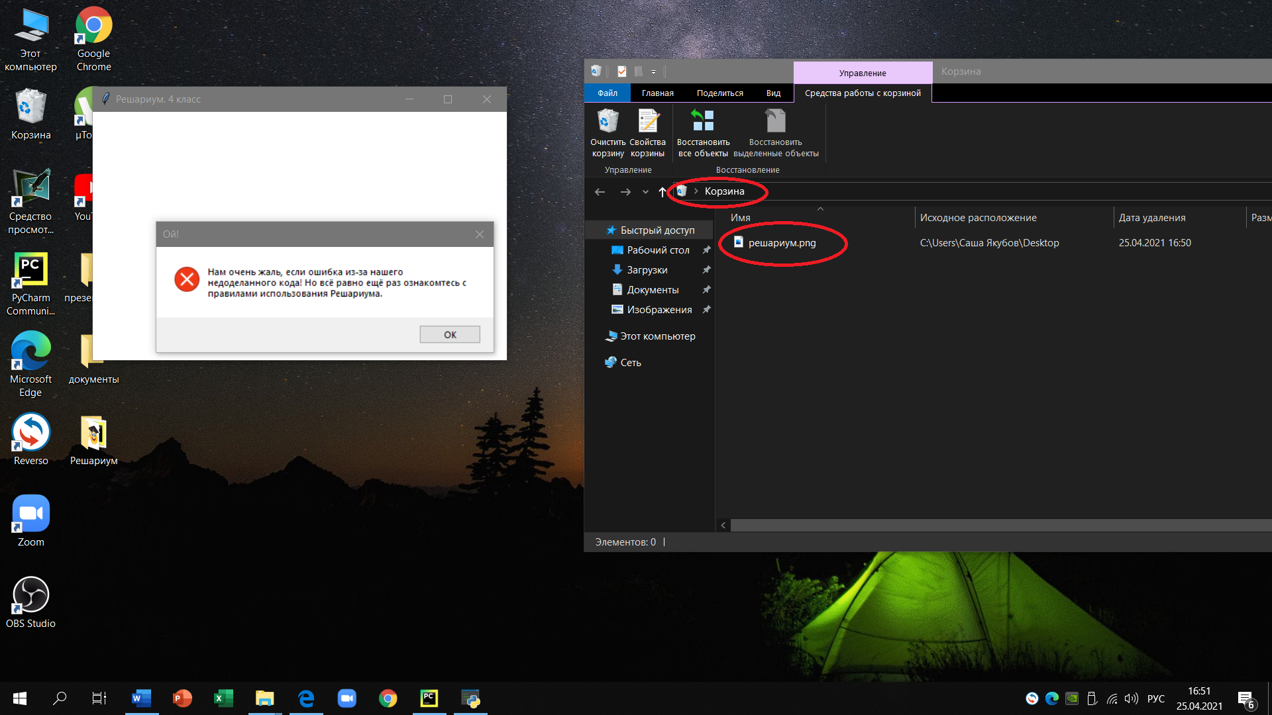

# 2. ОТКРЫВАЯ ВКЛАДКУ «ПРИМЕРЫ» и «ИНФОРМАТИКА», ОТКРЫВАЙТЕ ИХ(ПРИМЕРЫ) ПО ОДНОМУ!

Ошибка не выйдет, но Решариум будет работать неисправно! Если Вы напишете ответ правильно, но у вас открыто много окон с примерами, то программа не покажет, правильно ли это, а покажет:

.

Особенно это случается, когда ты ответил на один пример, его не закрыл и начинаешь делать другой, и на второй пример ответа не получишь (такое случается, если решаешь примеры по одной тематике)